相八路工程涉及中翔国际家居广场部分国有土地回购事项稳评公示
根据《重大行政决策程序暂行条例》（国务院令第713号）、《第三方社会稳定风险评估规范》（江苏省地方标准DB32/T 4013-2021）等相关文件要求，现收集和征求公众对于“相八路工程涉及中翔国际家居广场部分国有土地回购事项”的意见和建议。
一、事项概况
因相八路工程项目需要，苏州市相城区人民政府澄阳街道办事处拟对中翔国际家居广场部分国有土地实施回购，为保证本次回购项目的顺利实施，切实维护各方的合法权益，现就本次回购事项公示如下：
1.回购人：苏州市相城区澄阳街道房屋回购办公室；
2.回购范围：相城大道1160号、1180号、1186号、1200号中翔国际家居广场东侧临近朝阳河区域的国有土地约3928㎡，其中道路涉及回收部分1572㎡（具体见下图）；
3.回购启动时间：2024年4月，回购补偿方案以后续公示为准。
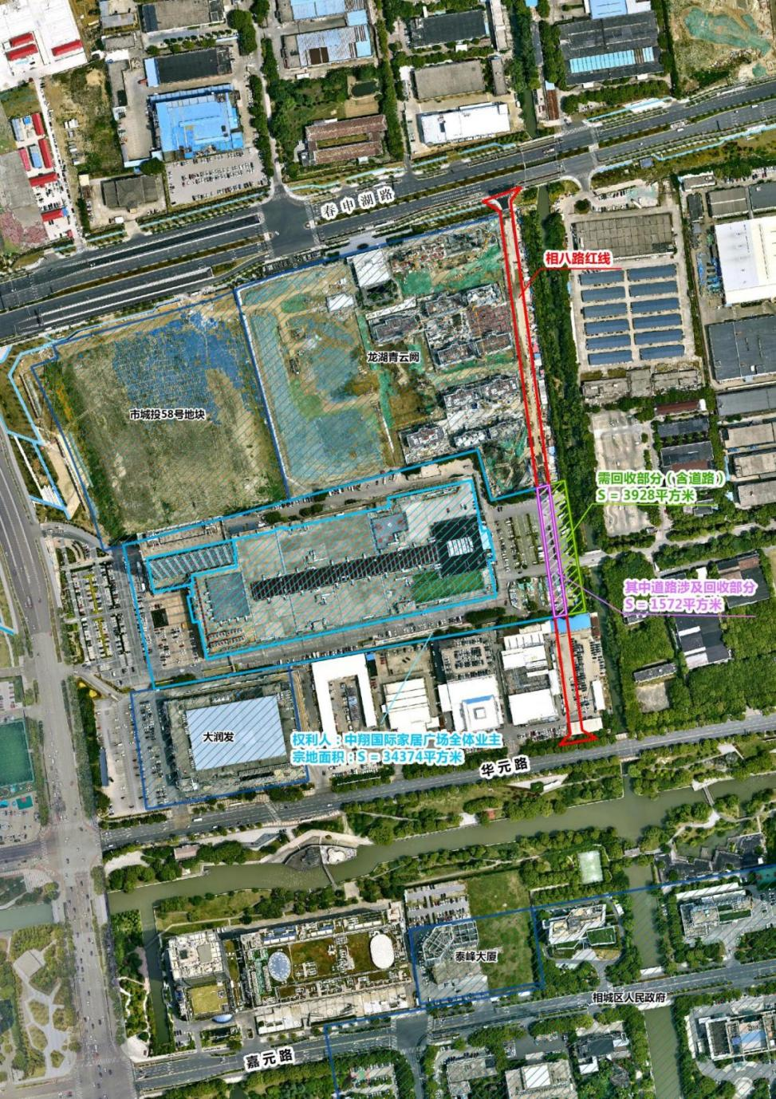
回购范围示意图

二、征求公众意见的形式
自公示发布之日起10日内（2024年4月18日-2024年4月27日），公众对本事项有相关建议和意见，可通过电话、电子邮件等方式向评估责任单位或评估实施单位反馈。
三、联系方式
1.评估责任单位：苏州市相城区人民政府澄阳街道办事处
联系人：陆科 联系电话：0512-66183202
电子邮箱：459878622@qq.com
2.评估实施单位：苏州赤鳞工程咨询有限公司
联系人：王工 联系电话：0512-67503573
电子邮箱：szchilin@foxmail.com

苏州市相城区人民政府澄阳街道办事处
2024年4月18日

